**FUNDAMENTOS DEL AJEDREZ (1)**

**El Enroque**

El enroque es, más que una jugada, una maniobra estratégica, que consiste en intercambiar las posiciones de rey y torre y hacer que ocupen los lugares intermedios entre ellos. Es el único movimiento del ajedrez en el que se mueven dos piezas a la vez.

CONDICIONES DEL ENROQUE

1. Que no haya ninguna pieza situada entre el rey y la torre.
2. Que no se haya movido previamente ninguna de ambas figuras
3. Que no esté en jaque el rey ni tampoco estén amenazadas las posiciones intermedias.

TIPOS DE ENROQUE Y SU UTILIDAD

**Enroque corto** o defensivo. El rey se sitúa en g1 y la torre en f1.Es útil, en general, si contamos todavía con la barrera de los tres peones en la posición inicial. Las posiciones inicial y final son las siguientes:

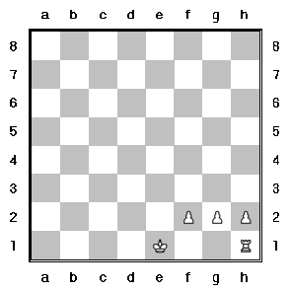

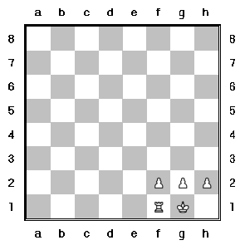

La defensa así creada es buena por el flanco izquierdo, pero el muro de peones no es inexpugnable, pues el peón de h2 es muy sensible a un ataque coordinado de dama y alfil, por ejemplo.

**Enroque largo** o de ataque. El rey se sitúa en c1 y la torre en d1.Su finalidad fundamental es conseguir un ataque frontal por el centro con la torre. Las posiciones inicial y final son:

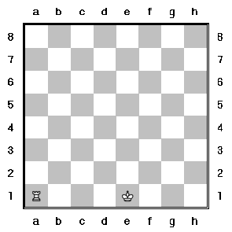

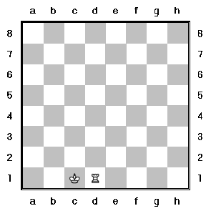

Como veréis, no me he preocupado por colocar peones en la fila dos, pues no es requisito estratégico., en este enroque, contar con peones para asegurar una buena defensa del rey. El ataque de la torre puede ser feroz, por la columna d, y ese es el objetivo de la maniobra.